Поделка «Супермен нашего времени: всегда на страже»
Анна Анатольевна Прокопеня,
педагог дополнительного образования
Государственного учреждения образования
«Центр детского творчества г.Берёзовка»
Лидского района Гродненской области
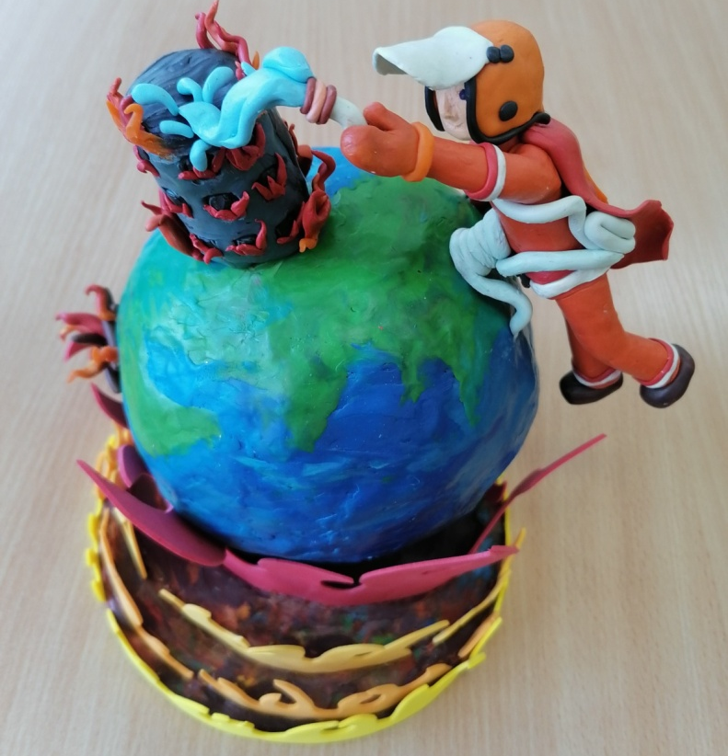

Изделие из папье-маше и пластилина ко дню пожарного-спасателя
Материалы и инструменты: воздушный шарик, газета, клей ПВА, пластилин, картон, стеки, термопистолет, проволока, ножницы, фоамиран.
- Воздушный шарик надуть до небольшого размера.
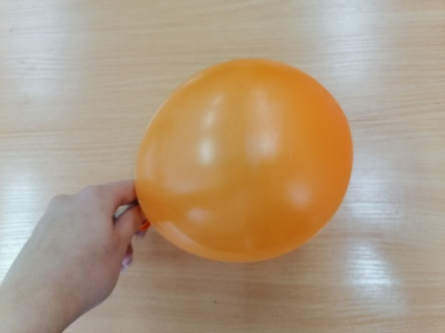
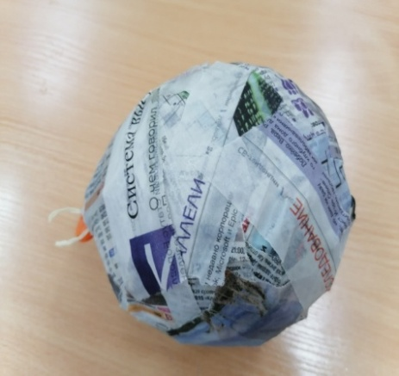
2. Обклеить воздушный шарик небольшими кусочками газеты, смоченными клеем, разведенным с водой. Для прочности обклеить шарик в 4-5 слоев, высушить.

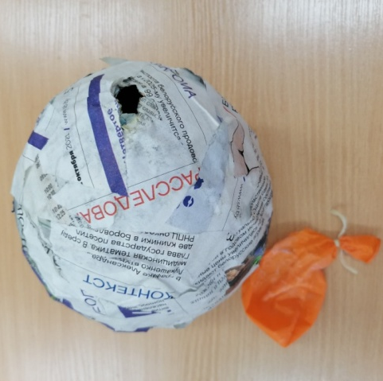
3. Лопнуть шарик и достать из полностью высохшего макета.

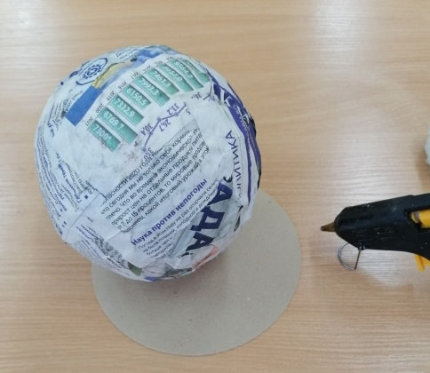
4.Высохший макет приклеить к подставке из картона с помощью термоклея.

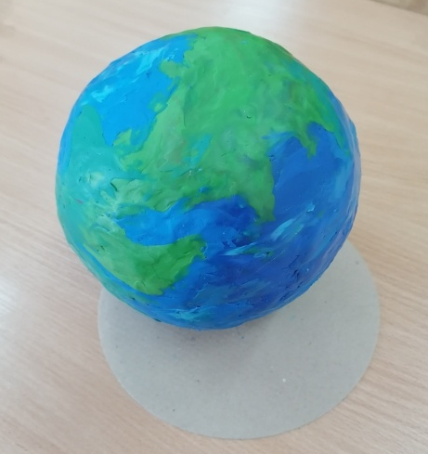
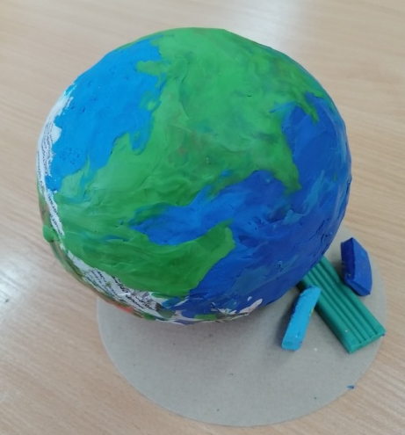
5. Декорировать макет пластилином с помощью стеков.

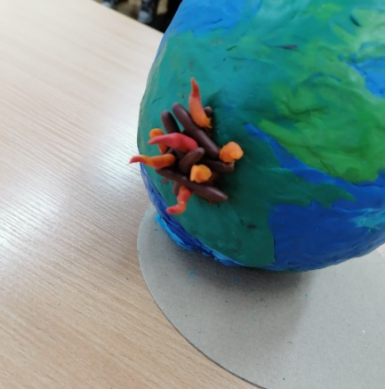
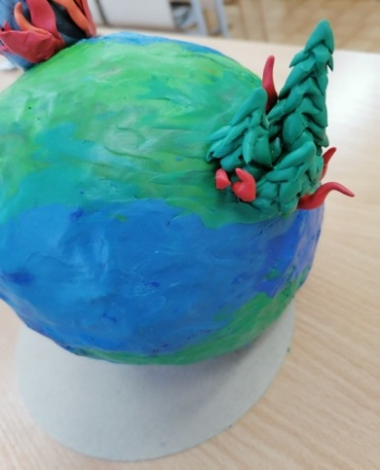
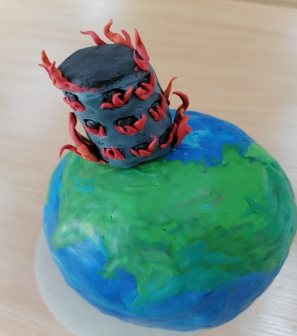
7. Слепить из пластилина декоративные элементы: дом, костер, деревья, прикрепить их на шар.

8. Вырезать из фоамирана языки пламени, закрепить на подставку с помощью термоклея.
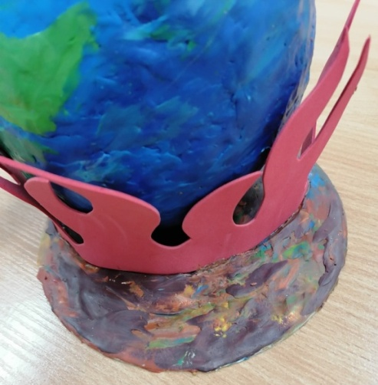
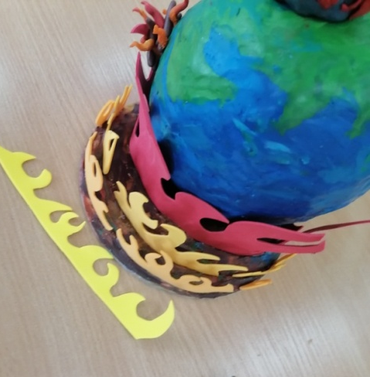
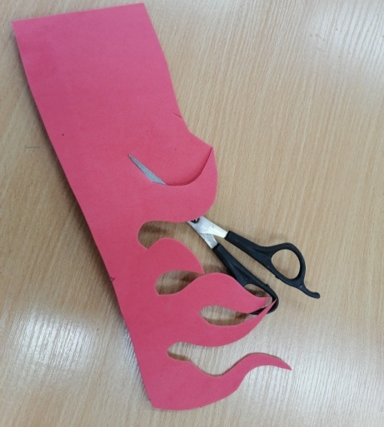

9. Слепить из пластилина пожарного-спасателя. Закрепить пожарного-спасателя с помощью проволоки, задекорировать
